龙华观澜“1·8”一般道路交通事故调查报告

2024年1月8日23时20分许，龙华区观澜街道桂月路陂头吓社区公园路段发生一起交通事故，造成1人死亡，直接经济损失约177万元。
根据《生产安全事故报告和调查处理条例》（国务院令第493号）、《深圳市龙华区生产安全事故调查处理工作规范（2022年修订版）》（深龙华安办〔2022〕32号）和《广东省生产经营性道路交通责任事故调查处理工作指引》（粤安监〔2017〕155号）的规定，龙华区人民政府成立了由区安委办牵头，从区群团工作部（工会）、市交通运输局龙华管理局、龙华交警大队、观澜街道办事处等部门抽调人员组成的事故调查组，并邀请区纪委监委、区检察院派人介入，开展事故调查处理工作。
事故调查组按照“四不放过”和“科学严谨、依法依规、实事求是、注重实效”的原则，通过现场勘查、查阅资料、调查取证、检验鉴定、综合分析等方式，查明了事故发生的经过、原因、应急处置、人员伤亡和直接经济损失情况，认定了事故的性质和责任，提出了有关责任单位和责任人员的处理建议。同时，事故调查组针对事故原因及暴露出来的突出问题，提出了事故防范措施建议。
经调查认定，龙华观澜“1·8”一般道路交通事故是一起因驾驶员驾驶制动系、行驶系、照明信号装置不符合技术标准的机动车，在人行横道停车，起步时未注意观察道路通行情况发生的一般生产经营性道路交通事故。

一、事故基本情况

（一）事发位置概况
事故现场位于观澜街道桂月路陂头吓社区公园路段。桂月路在该处呈东西走向，单向三车道，路宽10.5米，陂头吓社区公园无名路呈南北向，双向通行，路宽7.41米，沥青路面，交通信号方式为交通标志、标线，道路类型为一般城市道路。事发时为阴天，夜间有路灯照明，路面干燥，发生碰撞位置为桂月路北侧与无名路交汇人行横道处（如图1、2所示）。
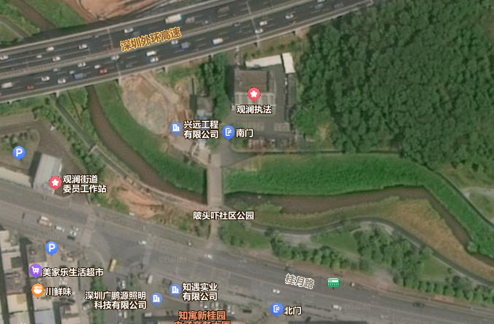

无名路

事故发生位置

图1 货车发生交通事故位置图
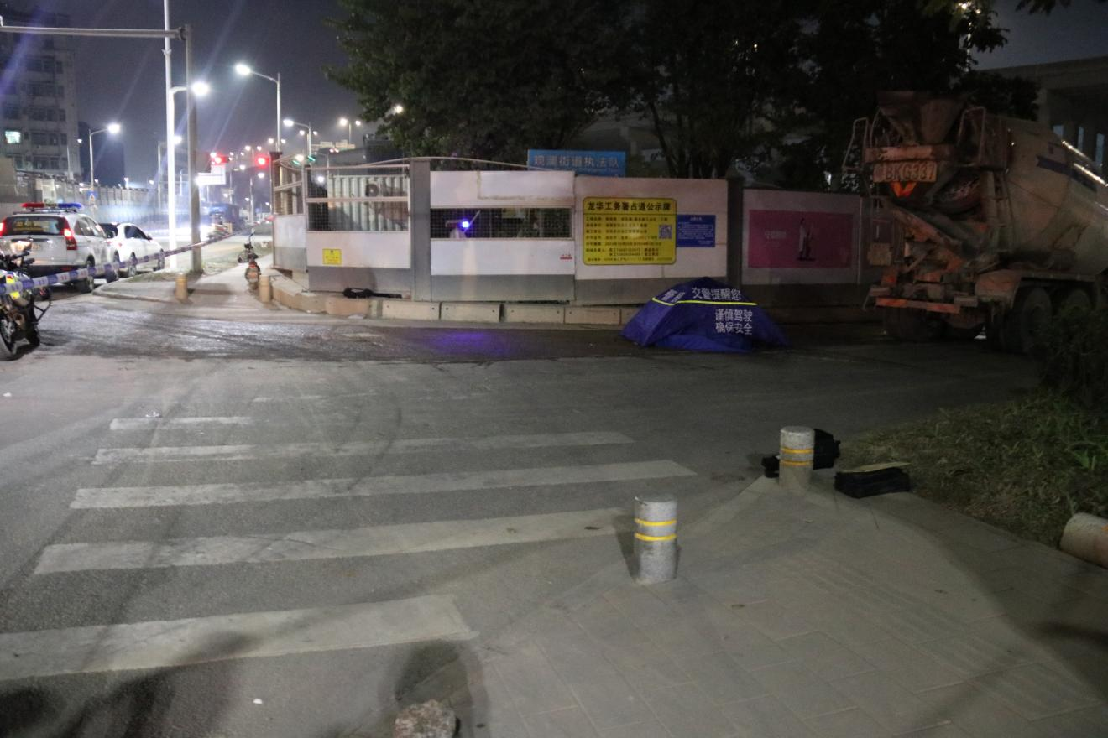
涉事货车
涉事货车
人行横道
桂月路向西方向
无名路向北方向
事发位置
图2 事故现场图，由北往南拍摄

（二）相关车辆概况
1. 粤BKG337重型特殊结构货车（以下简称“涉事货车”），车身为白色，车架号为LZGCR2R61JX113737，厂牌型号为陕汽牌SX5310GJBM3062，车辆外廓尺寸为10250*2550*3995㎜,核定牵引总质量14500kg，核定载质量/乘员数16370/2，出厂日期为2019年12月31日。涉事货车已购买交强险、特种车保险、公路货物运输定期定额保险,事发后车辆无损坏，车辆所有人为深圳市风采汽车运输有限公司。
2. 无号牌三轮电动自行车（以下简称“涉事三轮车”），为方向把式三轮电动车，未检见车架号，电机号为12AMK3A2305500368，配备转向系、制动系、行驶系、照明信号装置，无人力驱动装置，为电力单一驱动装置，电池型号为Mod36V13AH(标称电压36V)，整车重量为23.6kg，该车方向把宽约51cm，车后侧宽约42cm，轴距约78cm，车辆严重损坏，为死者张学玲自有车辆。

（三）事故发生单位情况
深圳市风采汽车运输有限公司（以下简称“深圳风采公司”），统一社会信用代码：91440300MA5FNMFY99；企业类型：有限责任公司；法定代表人：王贻文；成立日期：2019年6月24日；住所：深圳市宝安区新桥街道新桥社区广深路505号旁平房2栋101(在深圳市宝安区新桥街道新桥社区广深路沙井段501号广深路沙井段501-3设有经营场所从事生产经营活动)；持有道路经营许可证。
（四）事故相关人员基本情况
1. 张学玲，死者，女，52岁，重庆江津人，身份证号码：51022519710320XXXX。司法鉴定意见：张学玲符合生前头面部与钝性物体（如车辆、地面等）以碰撞、刮擦、摔跌、碾压等方式造成严重的开放性颅脑损伤，导致急性脑功能衰竭而死亡。
2. 文双权，男，38岁，湖南东安人，身份证号码：43112219850216XXXX，涉事货车驾驶员，驾驶证档案号：431100456268，准驾车型：B2。
3. 王贻文，男，50岁，广东深圳人，身份证号码：34342119740815XXXX，深圳风采公司法定代表人。
（五）事发单位安全管理情况
深圳风采公司成立了由法定代表人王贻文担任组长的安全生产领导小组，负责公司的车辆日常安全管理工作。深圳风采公司编制了《安全生产责任制度》《安全生产工作会议制度》《安全生产检查管理制度》《安全生产资金投入及费用管理制度》《安全生产隐患排查治理制度》《安全生产培训和教育学习制度》《设备设施安全管理制度》《设备设施检测维修管理制度》《驾驶员安全管理制度》《货物运输管理制度》《车辆日常安全检查操作工程》《驾驶员安全操作规程》等管理制度，定期对所有运输车辆进行维护保养,定期对所有驾驶员开展安全教育和培训，定期召开安全专题会议，每日对涉事货车开展了车辆出厂前、行车中、收车后的检查并做记录，对涉事货车安装了GPS及视频监控设备且功能有效。但其安全管理存在以下问题：未及时消除涉事货车制动系、行驶系、照明信号装置不符合技术标准的生产安全事故隐患。
（六）政府相关部门履职情况
事故调查组在调查过程中，暂未发现政府相关部门在安全生产监管履职方面存在问题。

二、事故经过及救援情况
（一）事故发生经过
2024年1月8日23时10分许，文双权驾驶涉事货车从观澜大富路京基搅拌站出发，计划运送混凝土至事发路段北侧工地。23时20分许，文双权驾车沿桂月路由西往东行驶至陂头吓社区公园路段，在桂月路与无名路连接处人行横道停车，排队等待右转进入无名路，起步时车头与右侧同方向在人行横道上由西往东横过无名路的涉事电动车（由张学玲驾驶）发生碰撞，张学玲被卷入车底后被涉事货车左侧车轮碾压。
（二）事故现场应急处置情况

事故发生后，文双权立即下车查看情况并拨打110报警和120急救电话，120急救车到达之后确认张学玲当场死亡。
接警后，龙华交警大队到场进行应急处置，并及时将事故信息上报。政府相关部门在事故救援过程中正常履职，救援过程中未发生次生事故，符合相关法律法规及事故处理工作规范的要求。
（三）人员伤亡和直接经济损失情况

事故造成1人死亡，直接经济损失约人民币177万元。

三、事故原因

（一）事故相关勘察鉴定情况
事故发生后，龙华交警大队对事发现场进行勘验，调取相关监控视频，对涉事车辆、人员进行司法鉴定，鉴定情况如下：
1. 文双权的血液中未检出乙醇成分及54种（常见）精神药品和麻醉药品及代谢物成分。
2. 涉事货车转向系符合《机动车运行安全技术条件》（GB7258-2017）中的相关规定；行驶系中第四轴右侧内轮胎胎冠花纹深度局部为零，照明信号装置中左前灯组的近光灯不能通电即亮，左后灯组的位灯不能通电即亮，不符合《机动车运行安全技术条件》（GB7258-2017）中的相关规定;制动系（静态鉴定）中第二轴右侧上、下制动片均磨损至铆钉，不符合《汽车制动系统修理竣工技术规范》（GB/T18274-2017）及《机动车运行安全技术条件》（GB7258-2017）中的相关规定。事发时车辆行驶速度约为5Km/h。
3. 张学玲驾驶的三轮电动车宽距、轴距、重量、电压符合《电动自行车安全技术规范》（GB17761-2018）中的相关规定；脚踏骑行能力不符合《电动自行车安全技术规范》（GB17761-2018）中的相关规定。事发时由于所属车辆处于运动状态不能准确确定张学玲驾驶的电动车参照征点，监控视频及其他车载视频中，其所驾三轮电动车均被遮挡，不具备鉴定条件。
4. 事故发生时，张学玲处于电动车驾驶状态，涉事货车前侧中部与张学玲身体接触碰撞、致其倒地摔倒并被涉事货车左侧车轮碾压成立。
5. 龙华交警大队出具的本次事故的《道路交通事故认定书》（第440309120240000012号）认定：文双权承担本次事故全部责任；张学玲无责任。
6. 事故中，文双权起步时未注意观察车辆左右道路通行情况为导致事故发生的主要原因。
（二）直接原因
文双权驾驶制动系、行驶系、照明信号装置不符合技术标准的机动车，在人行横道上临时停车，起步时未注意观察车辆左右道路通行情况。
（三）间接原因
深圳风采公司未及时消除涉事货车制动系、行驶系、照明信号装置不符合技术标准的生产安全事故隐患。

四、责任划分及处理建议

（一）责任单位
深圳风采公司未及时消除涉事货车不符合技术标准的生产安全事故隐患。其行为违反了《中华人民共和国安全生产法》第四十一条第二款[]的规定，应对事故的发生负管理责任，建议由区应急管理局依法进行处理。
（二）责任人员
文双权驾驶不符合技术标准的机动车，在人行横道上临时停车，起步时未注意观察道路通行情况。其行为违反了《中华人民共和国道路交通安全法》第二十一条[]、第二十二条第一款[]、《中华人民共和国道路交通安全法实施条例》第六十三条第（一）项[]的规定，对事故的发生负直接责任，其行为涉嫌构成《中华人民共和国刑法》第一百三十三条[]规定的交通肇事罪，建议由公安机关依法处理。
五、事故整改和防范措施
（一）深圳风采公司要深刻吸取本次事故教训。一要针对本次事故在公司内部开展安全警示教育；二要加强货车驾驶员安全技能培训，提高安全意识，强化驾驶行为监督，督促驾驶人员遵守道路交通法规；三要在车辆上加装盲区监控、报警装置等安全装置，提高车辆本质安全水平；四要加强检查本单位安全生产工作，及时排查处理车辆安全隐患。
（二）市交通运输局龙华管理局一要以事故为警示案例开展宣传教育；二要督促道路货物运输企业严格执行安全生产制度、规范和技术标准，强化车辆完整性及安全检查，确保运营车辆合法合规。
（三）龙华交警大队要强化道路交通安全管控，以事故为警示案例加强道路安全法律法规宣传教育，压降交通领域事故。

[] 《中华人民共和国安全生产法》第四十一条第二款：生产经营单位应当建立健全并落实生产安全事故隐患排查治理制度，采取技术、管理措施，及时发现并消除事故隐患。事故隐患排查治理情况应当如实记录，并通过职工大会或者职工代表大会、信息公示栏等方式向从业人员通报。其中，重大事故隐患排查治理情况应当及时向负有安全生产监督管理职责的部门和职工大会或者职工代表大会报告。
[] 《中华人民共和国道路交通安全法》第二十一条：驾驶人驾驶机动车上道路行驶前，应当对机动车的安全技术性能进行认真检查；不得驾驶安全设施不全或者机件不符合技术标准等具有安全隐患的机动车。
[] 《中华人民共和国道路交通安全法》第二十二条第一款：机动车驾驶人应当遵守道路交通安全法律、法规的规定，按照操作规范安全驾驶、文明驾驶。
[] 《中华人民共和国道路交通安全法实施条例》第六十三条第（一）项：在设有禁停标志、标线的路段，在机动车道与非机动车道、人行道之间设有隔离设施的路段以及人行横道、施工地段，不得停车。
[] 《中华人民共和国刑法》第一百三十三条：违反交通运输管理法规，因而发生重大事故，致人重伤、死亡或者使公私财产遭受重大损失的，处三年以下有期徒刑或者拘役;交通运输肇事后逃逸或者有其他特别恶劣情节的，处三年以上七年以下有期徒刑;因逃逸致人死亡 的，处七年以上有期徒刑。

